Муниципальное казенное дошкольное образовательное учреждение детский сад № 40 «Улыбка» город Светлоград.

Конспект конкурсной непосредственно-образовательной деятельности по речевому развитию с элементами театрализованной игры во 2 младшей группе
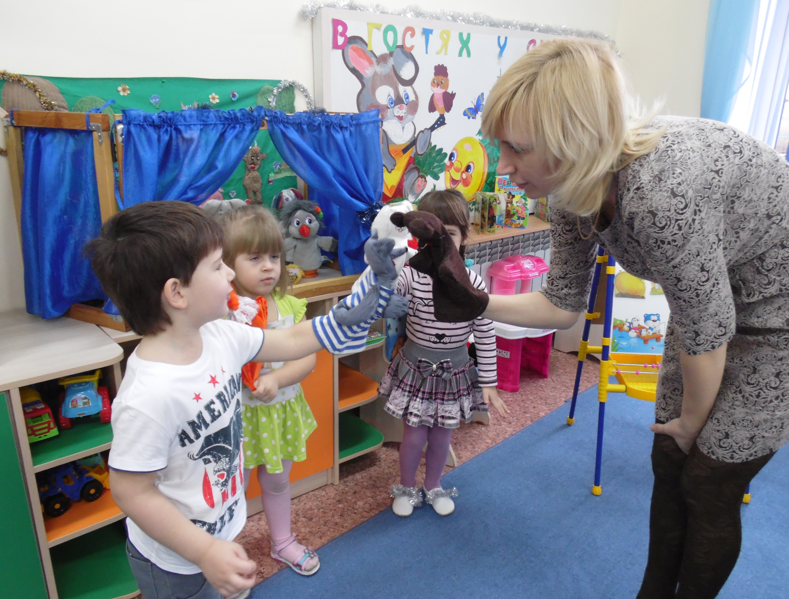
«Путешествие по сказочной стране»

Выполнил:
воспитатель МКДОУ
ДС № 40 «Улыбка»
Демкина О. И.

г.Светлоград 2014 г.
Интеграция образовательных областей: речевое развитие, художественно-эстетическое развитие, социально-коммуникативное развитие, познавательное развитие, физическое развитие.
Речевое развитие: упражнять детей в умении вести диалог, учить отвечать на простейшие вопросы, развивать понимание речи педагога, активизировать слова на основе расширения ориентировки детей в ближайшем окружении.
Художественно-эстетическое развитие: совершенствовать исполнительские умения детей в создании художественного образа, используя игровые импровизации, развивать чувство ритма.
Социально-коммуникативное развитие: воспитывать сочувствие, умение помогать друг другу, содействовать накоплению опыта доброжелательных взаимоотношений, развивать умения вместе радоваться успехам.
Познавательное развитие: закреплять знания детей о знакомых сказках.
Физическое развитие: развивать мелкую моторику пальцев, умение ориентироваться в пространстве.
Предварительная работа: чтение художественной литературы, просмотр мультфильмов, слушание музыкальных фрагментов из сказок
Материалы и оборудование: мультимедийное оборудование (проектор, экран, ноутбук), музыкальный центр, фонограммы песен, музыкальных игр, иллюстрации с изображением русских народных сказок, шапочки и маски героев сказок
Виды детской деятельности: коммуникативная, игровая, познавательная, двигательная, музыкально – художественная.
Цель: Вовлечь детей в игровой сюжет; активизировать слуховое восприятие; побуждать к двигательной и интонационной имитации; учить действовать импровизационно, в рамках заданной ситуации; учить действовать с воображаемыми предметами.
создавать условия для развития интереса к театрализованной деятельности
Задачи:
- Учить детей создавать образы живых существ с помощью пластических выразительных средств (мимика, жесты, движения).
- Развивать речь детей, обогащать словарь.
- Развивать творческое воображение, внимание, фантазию, коммуникативные навыки, умение перевоплощаться в игровые образы; развитие мелкой моторики рук.
- Воспитывать дружеские взаимоотношения, способствовать созданию у детей радостного эмоционального настроя.
Словарная работа: зайчики (веселые, добрые, быстрые…), волк (злой, голодный, сердитый…), мишка (косолапый, неуклюжий, большой…), лисичка (хитрая, быстрая, хвастливая, увертливая…), колобок (круглый, румяный), печка, пенек
Методические приемы: игры, загадывание загадок, вопросы, разыгрывание сказки.
Сценарий образовательной деятельности
Организационный момент:
Звучит музыка «В гостях у сказки»
Воспитатель: Здравствуйте мои маленькие друзья, меня зовут Ольга Ивановна, сегодня в вашем детском саду очень много гостей, давайте с ними поздороваемся.
Воспитатель: вы любите путешествовать? Тогда я приглашаю вас отправиться в путешествие по «Сказочной стране».
Воспитатель: Но чтобы нам отправиться в «Сказочную страну» необходимо выбрать сказочный вид транспорта.
Посмотрите внимательно на экран, вот катета, вот ступа, вот воздушный шар, скажите, что вы выбираете?
Ответы детей.
Воспитатель: карета движется медленно, ступа очень мала, давайте отправимся на воздушном шаре. (включает музыку «В гостях у сказки»)

игра Дружный круг.
«Встаньте дети, встаньте в круг,
Ты мой друг и я твой друг,
Крепко за руки возьмемся,
И друг другу улыбнемся.

Воспитатель с детьми подходит к воздушному шару и отправляются в путешествие, произнося вместе с детьми слова: Шар, лети, по сказочной стране неси
Дети с воспитателем передвигаются по группе к столикам со смайликами.
Воспитатель: Ребята, мы в «Сказочной стране» в городе «Настроение».
Здесь живут человечки с разными настроениями. Давайте посмотрим на них. На экране появляются смайлики. (?)
- Цвета настроения вводятся одновременно с соответствующим определением:*
- Красный |  | счастье |  | счастливое
- Синий |  | грусть |  | грустное |  | (обязательное)
- Желтый |  | веселье |  | веселое |  | (обязательное)
- Зеленый |  | радость |  | радостное
- Серый |  | спокойствие |  | спокойное |  | (обязательное)
- Коричневый |  | обида |  | обиженное
- Черный |  | злость, гнев |  | злое, гневное |  | (обязательное)
А сейчас я хотела бы посмотреть, как вы можете выражать эмоции и называть их. Я приготовила для вас задание: на этих карточках изображены разные эмоции, но вы пока их не видите (педагог держит в руках карточки с изображением разных эмоций, но не показывает их детям). Вам нужно по одному выходить и выбирать любую карточку, потом развернуть ее и посмотреть, какая эмоция на ней изображена, назвать эту эмоцию и выразить – сделать такое же выражение лица, как на карточке.
Педагог вызывает детей (по своему выбору или по желанию ребенка):
Вот Настя пойдет,
Настя карточку возьмет.
(Дети выполняют задание педагога, педагог хвалит детей или помогает, если ребенку требуется помощь. Таким образом, дети называют и изображают мимикой основные эмоции: радость, грусть, удивление, удовольствие, печаль, испуг, страх, злость, обида, разочарование)
3. Педагог: Как вы определили эмоции? (Ответ детей: по выражению лица)
Правильно, чувства передаются с помощью мимики – движений лица, выражающих определенное состояние.
Вы, наверное, слышали выражение “эмоциональный человек” - тот человек, который активно выражает свои чувства и настроения. Вы знаете, что артистам нужно хорошо владеть мимикой и певцам тоже, поэтому вы постоянно должны тренировать и развивать мимические движения.
Давайте выполним упражнение (дети под комментарий педагога выполняют упражнение, педагог наблюдает за действиями детей):
Вот лицо мы в ручки взяли
И по щечкам постучали.
И при этом говорим: м-м-м-м-м.
А теперь глазки закрыли,
Улыбнулись мы пошире.
Рот закрыли на замок,
Бровки приподняли.
Правый глазик открываем, им моргаем.
Левый глазик открываем, им моргаем.
Глазки шире открываем и моргаем, и моргаем.
Поморгали, щечки надуваем, воздух выдыхаем.
Еще раз щечки надуваем,
Воздух тонкой струйкой выдыхаем.
Молодцы, дети, вы очень хорошо потренировали свою мимику.

- Какое настроение у этого человечка? (Веселое, радостное)
- А у этого? (Сердитое)
- А у этого? (Печальное)
- Давайте порадуемся вместе с первым человечком и громко похлопаем в ладошки .
- Посердимся со вторым и громко потопаем ножками.
- Погрустим с третьим посидим и помолчим.

Воспитатель: ребята, какое вы хотите взять настроение с собой
Ответы детей.
Воспитатель: ребята, возьмите смайлик понравившегося настроения с собой в дальнейшее путешествие

Воспитатель с детьми подходит к воздушному шару и отправляются в следующий город, произнося вместе с детьми слова: Шар, лети, по сказочной стране нас неси

Дети с воспитателем передвигаются по группе к сказочной полянке (город «Превращений»).
Воспитатель: ребята мы в волшебном городе, А в этом городе случаются превращения. По дорожке мы пошли
Колокольчик мы нашли,
Колокольчик не простой
Он волшебный – вот такой! (музыка Колокольчика)
Колокольчик позвени
Нас в кого-то преврати
Показ презентации № 2
Дети отгадывают загадки, воспитатель одевает детям маски героев.
Воспитатель: давайте поиграем с героями наших сказок.
«Музыкальная игра»
Воспитатель: пора отправляться в следующий город «Сказочной страны»
«Колокольчик позвени
Героев в деток преврати.

Воспитатель с детьми подходит к воздушному шару и отправляются в следующий город, произнося вместе с детьми слова: Шар, лети, по сказочной стране нас неси

Дети с воспитателем передвигаются по группе к стульчикам и мультимедийной доске (город «Помошников»).
Воспитатель: ребята мы в волшебном городе,
Презентация № 3 «Найди ошибку»

Воспитатель: пора отправляться из «Сказочной страны» в детский сад

Воспитатель с детьми подходит к воздушному шару и отправляются в детский сад, произнося вместе с детьми слова: Шар, лети, в детский сад нас неси
Закрепление познавательного материала.

Итог занятия.
- Пора возвращаться назад. Полетели. (возвращение к Колобку, подведение итогов)

- Вам понравилось наше путешествие?
-Где мы были, кого встретили?
- Что больше всего понравилось, запомнилось?

